

АДМИНИСТРАЦИЯ ГОРОДА КРАСНОЯРСКА

РАСПОРЯЖЕНИЕ

06.11.2026 | № 7343-недв
​

Об установлении публичного сервитута
(ПАО «РОССЕТИ СИБИРЬ»)

На основании ходатайства ПАО «РОССЕТИ СИБИРЬ»
от 08.10.2026 вх. № 23279-ги, в соответствии со статьей 23, главой V.7 Земельного кодекса Российской Федерации, Правилами утверждения инвестиционных программ субъектов электроэнергетики, утвержденными постановлением Правительства Российской Федерации от 01.12.2009 № 977, приказом Министерства энергетики Российской Федерации от 24.12.2024 № 46@ «Об утверждении инвестиционной программы ПАО «Россети Сибирь» на 2025–2029 годы и изменений, вносимых в инвестиционную программу ПАО «Россети Сибирь», утвержденную приказом Минэнерго России от 26.12.2025 № 28@», руководствуясь статьями 45, 58, 59 Устава города Красноярска, распоряжением Главы города Красноярска от 22.12.2006 № 270-р:
1. Установить публичный сервитут в отношении земель, государственная собственность на которые не разграничена, площадью 1 496 кв. м, расположенных в границах кадастровых кварталов 24:50:0100129, 24:50:0100130, 24:50:0100131, 24:50:0100147, 24:50:0100132 по адресу: Красноярский край, г. о. город Красноярск, г. Красноярск, Октябрьский район, в целях строительства и эксплуатации ПАО «РОССЕТИ СИБИРЬ» (ОГРН 1052460054327, ИНН 2460069527) объектов электросетевого хозяйства, необходимых для технологического присоединения к сетям инженерно-технического обеспечения.
2. Публичный сервитут устанавливается на 49 лет.
3. Утвердить границы публичного сервитута согласно приложению 1.
4. Порядок установления зон с особыми условиями использования территорий и содержание ограничений прав на земли, государственная собственность на которые не разграничена, указанные в пункте 1 настоящего распоряжения (далее – Участок), в границах охранной зоны сетей электроснабжения определить в соответствии с постановлением Правительства Российской Федерации от 24.02.2009 № 160 «О порядке установления охранных зон объектов электросетевого хозяйства и особых условий использования земельных участков, расположенных в границах таких зон».
5. Размещение и эксплуатацию сооружения осуществлять:
с учетом расположения, глубины залегания и охранных зон
инженерных сетей, а также сооружений с кадастровыми номерами 24:50:0000000:187448, 24:50:0000000:187563;
в границах охранных зон линий электропередачи в соответствии с порядком установления охранных зон объектов электросетевого хозяйства и особых условий использования земельных участков, расположенных в границах таких зон, утвержденным постановлением Правительства Российской Федерации от 24.02.2009 № 160;
в границах второго, третьего пояса зоны санитарной охраны подземного водозабора филиала «Красноярская ТЭЦ-3» АО «Енисейская ТГК (ТГК-13)», расположенного на острове Осиновском реки Енисей в 2–2,5 км от площадки ТЭЦ-3 в г. Красноярске, в соответствии с приказом министерства природных ресурсов и лесного комплекса Красноярского края от 14.10.2025 № 86-2379-од;
в границах водоохранной зоны ручья Бугачевский в соответствии со статьей 65 Водного кодекса Российской Федерации.
6. Порядок расчета и внесения платы за публичный сервитут представлен в приложении 2.
7. Срок, в течение которого использование Участка и (или) расположенных на нем объектов недвижимого имущества в соответствии с их разрешенным использованием будет невозможно или существенно затруднено в связи с осуществлением сервитута, – три месяца.
8. ПАО «РОССЕТИ СИБИРЬ»:
при проведении земляных работ открыть ордер в МКУ город Красноярска «УДИБ» (ИНН 2466215012) в соответствии постановлением администрации города Красноярска от 09.01.2014 № 4 «Об утверждении Порядка выдачи разрешения (ордера) на проведение работ, связанных с нарушением благоустройства»;
обеспечить приведение Участка в состояние, пригодное
для его использования в соответствии с разрешенным использованием, не позднее трех месяцев после завершения строительства сооружения, для размещения которого устанавливается публичный сервитут.
9. Отделу землепользования департамента муниципального
имущества и земельных отношений администрации города Красноярска в течение пяти рабочих дней с даты принятия настоящего распоряжения
обеспечить осуществление действий, предусмотренных пунктом 7 статьи 39.43 Земельного кодекса Российской Федерации.
10. Отделу организационной работы департамента муниципального имущества и земельных отношений администрации города Красноярска выдать заинтересованным лицам копии настоящего
распоряжения.
11. Настоящее распоряжение разместить в сетевом издании
«Официальный интернет-портал правовой информации города
Красноярска» (PRAVO-ADMKRSK.RU) и на официальном сайте
администрации города Красноярска.

Заместитель Главы города –
руководитель департамента
муниципального имущества
и земельных отношений Е.С. Горшкова

Приложение 1
к распоряжению
администрации
города Красноярска
от ____________ № _________

СВЕДЕНИЯ
о границах публичного сервитута

Местоположение границ  публичного сервитута | Красноярский край, г. о. город Красноярск, г. Красноярск, Октябрьский район
Система координат | МСК-167, зона 4
Метод определения координат | аналитический метод
Площадь земельного участка | 1 496 кв. м
Средняя квадратическая погрешность положения  характерной точки (Mt), м | 0,1
Обозначение характерных  точек границ | Координаты, м
Обозначение характерных  точек границ | Х | Y

1 | 2 | 3
1 | 635739.56 | 91118.88
2 | 635737.31 | 91118.05
3 | 635738.03 | 91115.51
4 | 635739.23 | 91115.78
5 | 635740.07 | 91116.01
6 | 635740.46 | 91114.79
7 | 635753.74 | 91113.74
8 | 635754.43 | 91113.95
9 | 635753.96 | 91115.26
10 | 635756.40 | 91116.09
11 | 635755.99 | 91117.57
12 | 635754.13 | 91117.72
1 | 635739.56 | 91118.88
13 | 635450.84 | 91616.09
14 | 635530.35 | 91559.51
15 | 635532.48 | 91562.90
16 | 635533.19 | 91563.38
17 | 635543.96 | 91556.67
18 | 635580.65 | 91539.25
19 | 635610.85 | 91524.68
20 | 635647.85 | 91501.84
21 | 635661.85 | 91499.27
22 | 635687.78 | 91481.40
23 | 635711.79 | 91427.60
24 | 635709.94 | 91427.60
25 | 635709.94 | 91426.62
26 | 635699.06 | 91422.58
27 | 635697.49 | 91421.99
28 | 635699.31 | 91421.31
29 | 635698.79 | 91418.23
30 | 635701.00 | 91419.08
31 | 635709.94 | 91422.31
32 | 635709.94 | 91420.60
33 | 635716.94 | 91420.60
34 | 635716.94 | 91423.89
35 | 635723.34 | 91431.36
36 | 635743.75 | 91411.55
37 | 635762.36 | 91384.47
38 | 635772.79 | 91352.59
39 | 635767.81 | 91325.62
40 | 635762.95 | 91298.63
41 | 635762.61 | 91296.77
42 | 635766.43 | 91295.74
43 | 635766.83 | 91297.65
44 | 635771.79 | 91324.85
45 | 635776.71 | 91351.89
46 | 635764.92 | 91387.54
47 | 635746.31 | 91414.62
48 | 635723.07 | 91437.17
49 | 635721.74 | 91435.68
50 | 635714.82 | 91427.60
51 | 635713.98 | 91427.60
52 | 635689.30 | 91482.90
53 | 635662.37 | 91501.42
54 | 635648.66 | 91503.94
55 | 635612.01 | 91526.56
56 | 635581.06 | 91541.27
57 | 635544.20 | 91558.77
58 | 635533.58 | 91565.49
59 | 635532.58 | 91566.12
60 | 635530.10 | 91562.13
61 | 635451.11 | 91618.32
13 | 635450.84 | 91616.09
Система координат: МСК 167

Схема расположения границ публичного сервитута

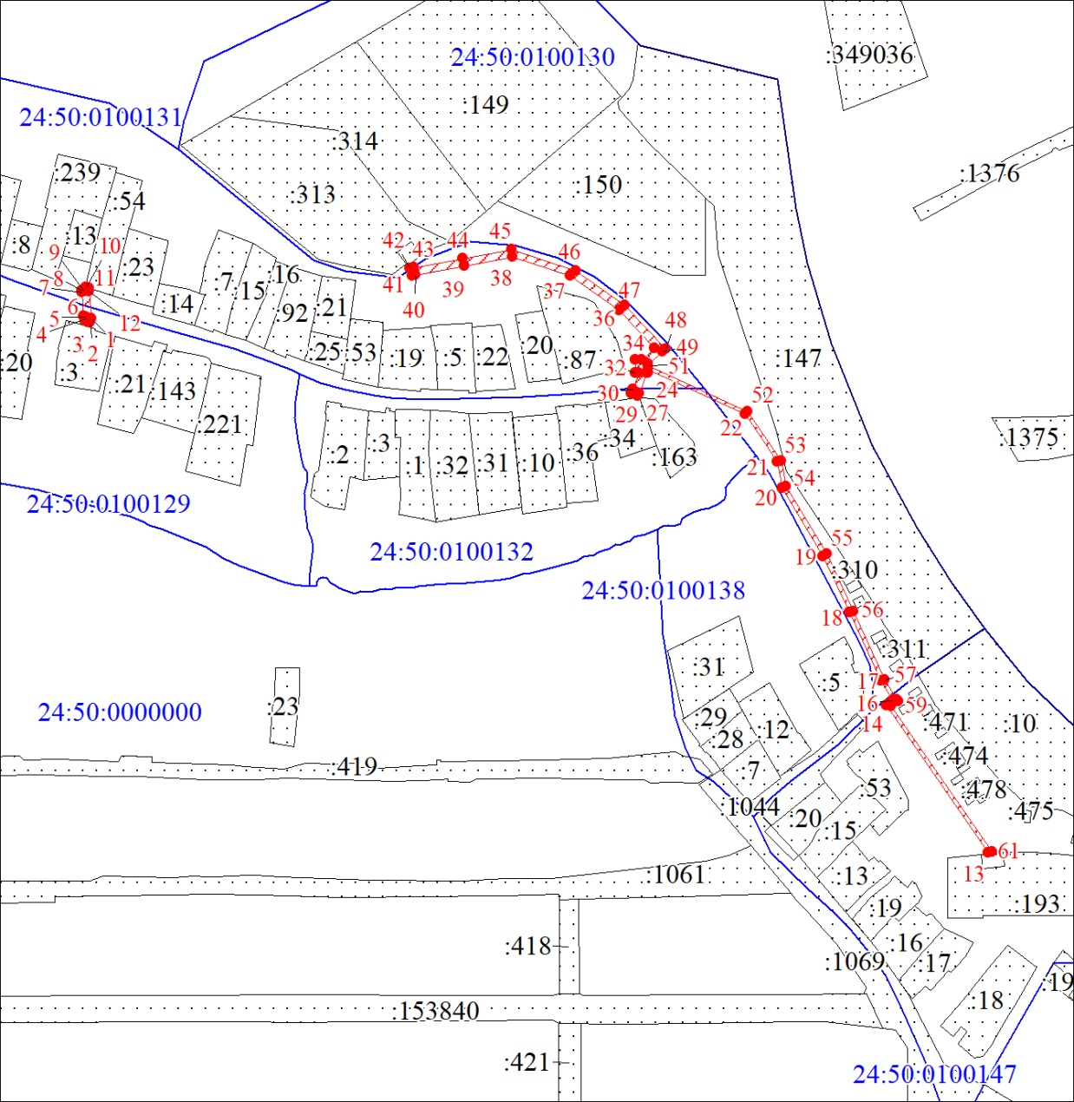
Масштаб 1:3500
Условные обозначения:
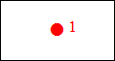 | – характерная точка границы публичного сервитута;
 | – границы публичного сервитута;
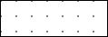 | – земельный участок, сведения о котором содержатся в ЕГРН;
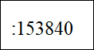 | – кадастровый номер земельного участка, сведения о котором содержатся в ЕГРН;
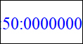 | – обозначение кадастрового квартала
 | – граница кадастрового квартала.

Приложение 2
к распоряжению
администрации
города Красноярска
от _____________ № _________

ПОРЯДОК
расчета и внесения платы за публичный сервитут

1. Расчет платы за публичный сервитут в отношении земель, государственная собственность на которые не разграничена, исчисляется по формуле:

Р_{п} = (П x ПЛ_{серв}) x К,
где:
Р_{п} – размер платы за публичный сервитут, рублей в год;
П – средний уровень кадастровой стоимости по сегментам объектов недвижимости, рублей;
$К$ – коэффициент платы за публичный сервитут. В отношении земельного участка, находящегося в государственной или муниципальной собственности и не обремененного правами
третьих лиц, коэффициент платы равен 0,01% кадастровой стоимости земельного участка за каждый год его использования, при этом плата
за публичный сервитут, установленный на три года и более, не может быть менее чем 0,1% кадастровой стоимости земельного участка, обремененного сервитутом, за весь срок сервитута;
ПЛ_{серв} – площадь части земельного участка (публичного сервитута), кв. м.
Размер платы за публичный сервитут представлен в таблице.
Таблица. Размер платы за публичный сервитут в отношении земель, государственная собственность на которые не разграничена.

Номер кадастрового квартала земель | Средний  уровень  кадастровой стоимости  по сегментам объектов недвижимости, руб. (П) | Площадь  земель,  государственная собственность на которые не разграничена,  кв. м | Коэффициент платы  за публичный сервитут,  % (К) | Размер  платы  за публичный сервитут в год,  руб. (Р_{П}) | Размер  платы  за публич-ный серви-тут за весь период,  руб. (Р_{П})
24:50:0100129, 24:50:0100130, 24:50:0100131, 24:50:0100147, 24:50:0100132 | 998,41 | 1 496 | 0,01 | 150,00 | 7 350,00
Банковские реквизиты для оплаты:
УФК по Красноярскому краю (департамент муниципального имущества и земельных отношений администрации города Красноярска);
ИНН 2466010657/КПП 246601001, ОКТМО 04701000;
расчетный счет № 03100643000000011900;
банк получателя: Отделение Красноярск Банка России//УФК по Красноярскому краю, г. Красноярск, лицевой счет № 04193005680;
БИК 010407105, к/с № 40102810245370000011;
основной платеж – КБК 905 111 05410 04 0000 120;
пеня – КБК 905 1 16 07090 04 0000 140.
2. Плата за публичный сервитут вносится обладателем публичного сервитута единовременным платежом не позднее шести месяцев со дня принятия решения об установлении публичного сервитута.

